**实验名称：液体折射率测量**

**学生姓名： 孙蕗 组别：L 学号：2112060**

1. **实验目的：**

本实验以测量水的折射率为例，掌握插针法测量液体折射率的原理及操作，旨在举一反三，思考多种测量液体折射率的方法，并说明其优缺点。

**二、实验原理：**

本实验中，利用全反射测量液体折射率。

光线入射到两种介质的分界面时，通常都会发生折射与反射。但在一定条件下，入射到介质上的光会被全部反射回原来的介质中，而没有折射光产生，这种现象称为光的全反射现象。

通常，把分界面两边折射率的高的介质称为光密介质，而把折射率低的介质称为光疏介质。由可知，光在光密介质中的传播速度较慢，而在光疏介质中的传播速度较快。

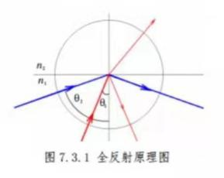临界角是折射角为90°相对于在折射边界处来测量入射角。如下图所示，考虑光线从光密介质进入光疏介质的光线，折射光线相对于入射光线而言更偏离法线方向。当光线入射角增大到某一程度时，折射角达到90°，此时的入射角即为临界角。入射角大于临界角的那些光线没有折射进入第二种介质，而是全部反射回第一种介质，即发生了全反射现象。由上述分析可知，发生全反射的条件是：1. 光线从光密介质向光疏介质入射；2. 入射角大于临界角。

根据折射定律：，其中n1光密介质折射率，n2为光疏介质折射率，θ1为入射角，θt为折射角。发生全反射时折射角为，即，此时液体折射率可通过公式：得到。

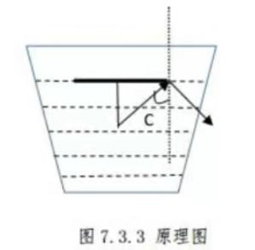在本实验中，

如上图所示，当从水面任意角度均观察不到时，即发生了全反射。利用水面下的长度与圆形薄瓶盖的半径关系，计算得到入射角，带入发生全反射时的折射定律，得到水的折射率。

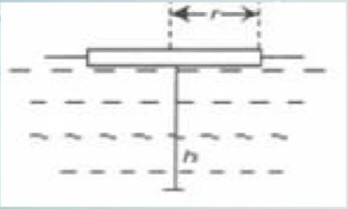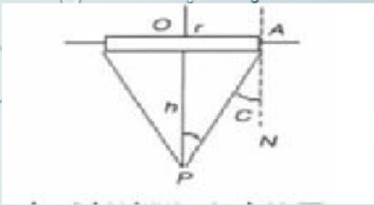

根据上面两个原理图，实验中可以测量的是h和r，可以通过计算得到sinC，即，所以

**三、实验仪器装置及说明：**

第一组实验装置：

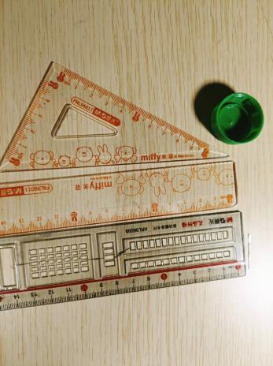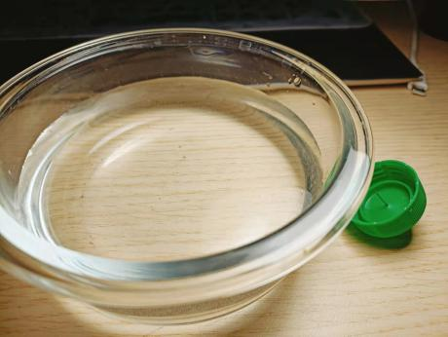

第二组实验装置

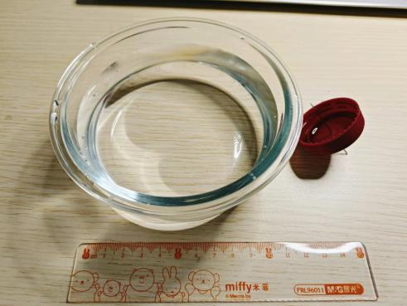

实验器材：两个大小不同的圆形薄瓶盖，订书钉，银针，透明玻璃碗，直尺，水。

1. **实验步骤：**
2. 实验步骤
3. 将订书钉尽可能压直压平，用直尺测量其长度h0，并记录，以保证其长度足够保证实验中需要的长度。
4. 利用直角三角板，将三角板直角顶点，放在瓶盖圆周上，两直角边与瓶盖圆周相交处点上点，连接两点，得到直径。同样，再作一条直径，两条直径的交点是圆心。通过上述操作确定圆心，用直尺测量实验中使用的圆形薄瓶盖的直径d，计算得到其半径，并记录。
5. 组装实验器材，在瓶盖圆心出扎出孔，并将订书钉垂直扎入其中，使其刚好扎入又不易滑动；在透明玻璃碗中倒入适量的水，准备开始实验。
6. 将垂直插着订书钉的瓶盖放入水中，让圆形薄瓶盖浮在水面上，调整订书钉插入薄瓶盖的深度，在此过程中需保证订书钉针的相对瓶盖平面垂直。平行水面观察，上下移动订书钉，直至从水面上方的各个方向向水中观察，都恰好看不到水中的订书钉。
7. 在订书钉上标记此时订书钉在水面下的位置，从瓶盖中取出订书钉，用直尺测量此时水面下订书钉的长度hn。
8. 擦去在订书钉上的标记，重复上述实验操作步骤4-5两次，记录测量得到的数据，并对得到的数据进行分析处理。
9. 带入公式计算出水的折射率n。
10. 换一个大小不同的圆形薄瓶盖，并将订书钉换为缝衣针，重复上述操作进行新的一组实验，重复3次，用相同的方式记录和处理实验数据。
11. 实验照片：  
    （1） 实验前测量数据

①测量第一组实验中代替大头针的压直了的订书钉的长度

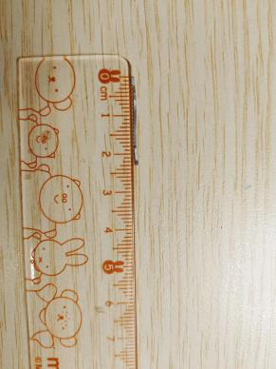

② 测量第一组实验中使用的瓶盖的直径

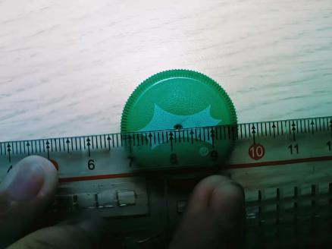

③测量第二组实验中银针的长度

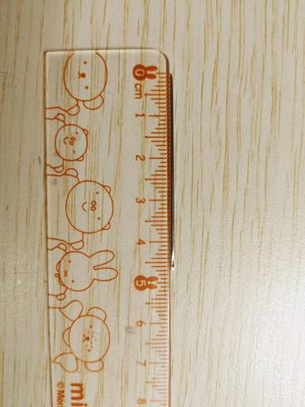

④测量第二组实验中瓶盖的直径

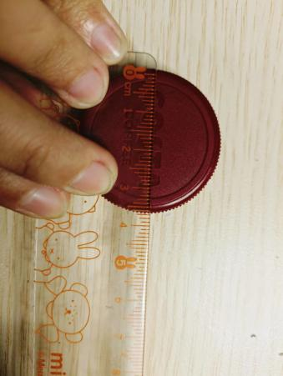

1. 实验进行中的照片

第一组实验：

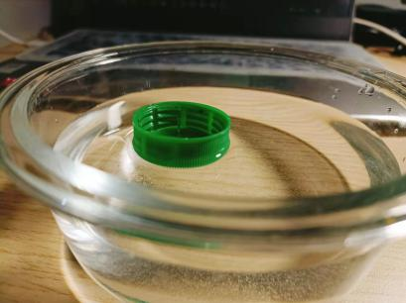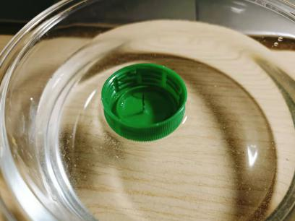

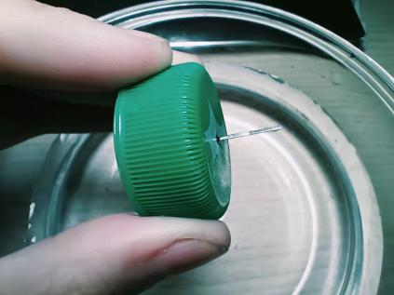

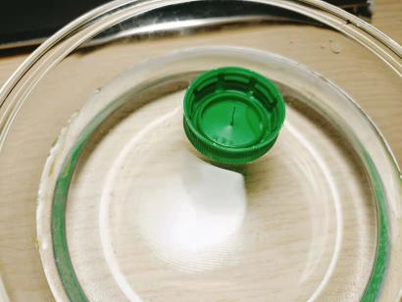

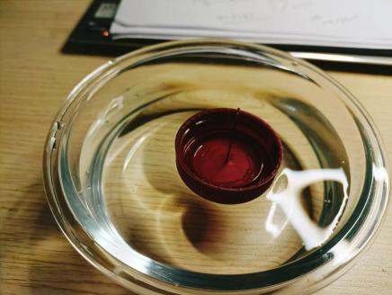第二组实验：

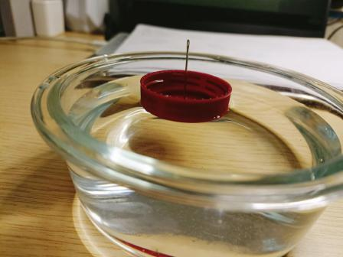

1. 实验中测得的数据

第一次实验：

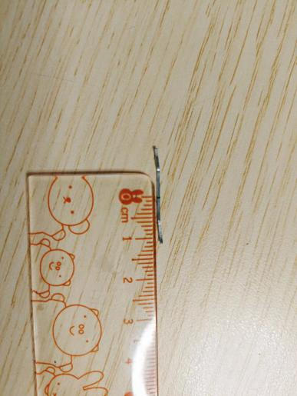

第二次实验：

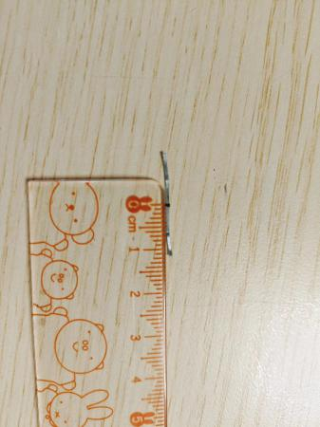

第三次实验：

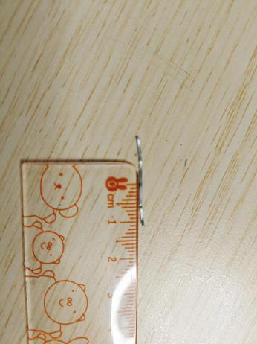

第四次实验：

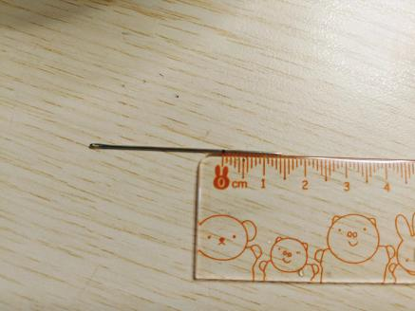

第五次实验：

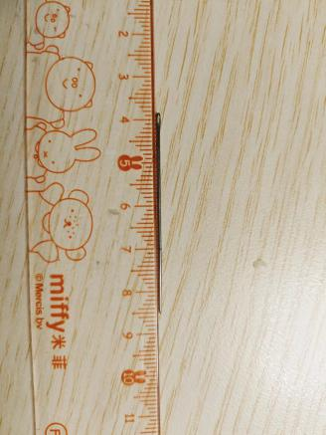

第六次实验：

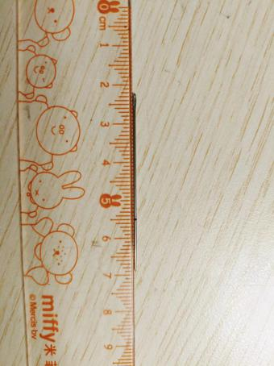

1. **实验数据记录及处理：**
2. 数据记录表格

|  |  |  |  |  |  |
| --- | --- | --- | --- | --- | --- |
| 实验次数 | 水面下订书钉/银针的长度h/cm | 瓶盖直径平均值d/cm | 实验使用的订书钉/银针长度h0/cm | 水面下长度平均值h/cm | 折射率平均值n |
| 1 | 1.14 | 2.50 | 2.30 | 1.160 | 1.34 |
| 2 | 1.18 | 2.50 |
| 3 | 1.15 | 2.50 |
| 4 | 1.45 | 3.50 | 4.69 | 1.460 | 1.31 |
| 5 | 1.51 | 3.50 |
| 6 | 1.42 | 3.50 |

实验结果：实验一中测得的水的折射率为1.340.02，实验二中测得的水的折射率为1.310.02。（不确定度的计算在后面）

进行实验当天温度为16℃，查表得到水的折射率n=1.33，实验测得数据在实验误差范围内。

1. 误差分析
2. 由于实验条件限制，数据测量以及数据读取存在较大误差。实验中是用两个测量量进行计算得到折射率，由于使用直尺进行测量，导致测量的h和r存在较大误差，最终使折射率测量结果存在一定误差。

同时由于测量水面下的订书钉的长度是在订书钉上标记之后再取出订书钉进项测量的，尽管已经十分小心，但订书钉上的标记在取出订书钉时，可能会存在标记与瓶盖孔的剐蹭，导致标记的点面积扩大，测量的误差进一步增大，最终使得计算得到的数据存在较大误差。

（2） 由于订书钉和银针有粗细，在不太长的距离内，其粗细无法忽略，加之实现钻孔的孔的大小与订书钉粗细完全匹配的难度较大，且订书钉完全压直的可能性比较低，会存在一定程度的弯曲等等，多重因素综合作用导致难以保持订书钉与瓶盖完全垂直，导致订书钉存在一定的偏移，直接影响观测的准确性，导致实验存在一定的误差。

（3） 受宿舍条件限制，观察时平行水面观察难度较大，会导致误差的出现。

受宿舍采光条件的限制，液体折射率的误差较大。

宿舍中使用的水为宿舍卫生间水龙头中的水，水中可能存在一定杂质，导致实验存在一定误差。

（4）银针或者订书钉不能够完全垂直于瓶盖。

（5）瓶盖会有一部分浸没在水中，难以测量。存在一定的误差。

（6） 不能够做到完全平行水面观察，观察角不能达到90度，导致折射率偏大。

（7）有可能实验中找的并不是临界角，因为需要在恰好看不到的时候的临界状态观察，而只要大于临界角都会发生全反射，导致测量的角度偏大，从而使折射率偏小。

1. 不确定度计算
2. 第一组实验

n的相对不确定度：

①h的不确定度

A类不确定度：

|  |  |  |  |  |
| --- | --- | --- | --- | --- |
| i | 1 | 2 | 3 | h |
| hi/cm | 1.14 | 1.18 | 1.15 | 1.157 |
| νi/cm | -0.017 | 0.023 | -0.007 | / |



B类不确定度：





所以计算可得



②r的不确定度

A类不确定度：

|  |  |  |  |  |
| --- | --- | --- | --- | --- |
| i | 1 | 2 | 3 | 平均值 |
| di/cm | 2.48 | 2.50 | 2.52 | 2.50 |
| ri/cm | 1.24 | 1.25 | 1.26 | 1.250 |
| νi/cm | -0.010 | 0.000 | 0.010 | / |



B类不确定度：





所以计算可得



③n的不确定度









1. 第二组实验

n的相对不确定度：

①h的不确定度

A类不确定度：

|  |  |  |  |  |
| --- | --- | --- | --- | --- |
| i | 4 | 5 | 6 | h |
| hi/cm | 1.45 | 1.51 | 1.42 | 1.460 |
| νi/cm | -0.010 | 0.050 | -0.040 | / |



B类不确定度：





所以计算可得



②r的不确定度

A类不确定度：

|  |  |  |  |  |
| --- | --- | --- | --- | --- |
| i | 1 | 2 | 3 | 平均值 |
| di/cm | 3.52 | 3.50 | 3.48 | 3.50 |
| ri/cm | 1.76 | 1.75 | 1.74 | 1.750 |
| νi/cm | 0.010 | 0.000 | -0.010 | / |



B类不确定度：





所以计算可得



③n的不确定度









1. 数据计算图片

第一组实验：

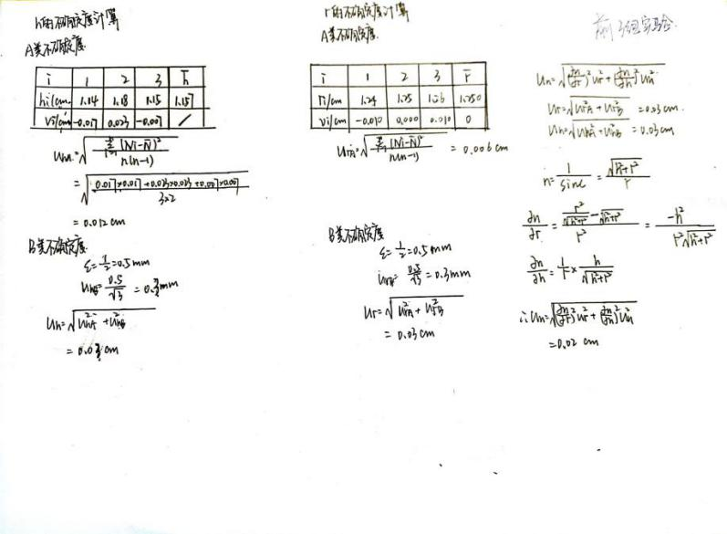

第二组实验：

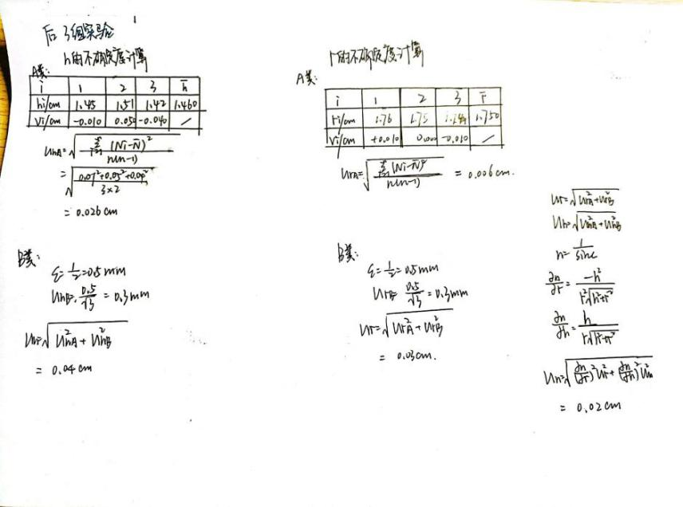

**六、实验结果及讨论（学习反馈）**（实验结果分析，测量方法优缺点分析，实验中遇到的问题和如何解决的，或由于条件所限无法解决的问题，实验心得体会，**以上选择其中之一即可**）

1. 思考题：可能的实验方案

（1） 方案一

在杯中放一根大头针，在杯子上方悬挂一个大头针，调节大头针的位置，直到在水面上方观察到水中的大头针针尖和水面上悬挂着的大头针在水下的像的针尖重合时，记录针尖到水面的距离（水的视深）h’以及水的实际深度h，即可求出水的折射率，即。

（2）方案二

将装有水的圆柱形薄透明薄塑料杯子放在硬纸板上，在杯子四周扎上N个紧贴杯壁的大头针，从杯子的侧面可以观察到m个透过水的大头针，则。

（3）方案三

在一盛满水的烧杯中，紧挨杯口竖直插一直尺，在直尺的对面观察水面，能同时看到直尺在水中的部分和露出水面部分的像，若从点P看到直尺在水下最低点的刻度B的像B’（折射成像）恰好跟直尺在水面上刻度A的像A’（反射成像）重合，读出AC、BC的长，量出烧杯内径d，即可求出水的折射率，即。

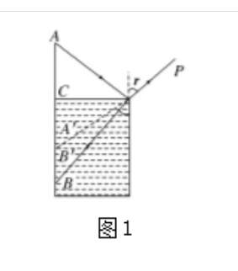

1. 实验方法优点分析

优点：  
(1) 实验材料易找，实验操作简单，便于在宿舍进行。

1. 还可以用同样的装置进行其他液体折射率的测量
2. 实验困难的解决
3. 实验器材

宿舍中没有大头针，在第一次做试验的过程中，使用压直的订书钉解决。第二次做实验的时候，从身边的人借到了缝衣针，可以使用更大面积的瓶盖再次进行试验，探究影响液体折射率的因素，并求解液体折射率。宿舍中没有薄木片，使用塑料瓶的薄瓶盖代替薄木片进行试验。

1. 实验方案

为了进行多次实验，探究影响水的折射率的因素，以及想让实验结果更准确，由于宿舍中没有可以发出不同波长的光的光源，也没有不同种类的液体，所以用了两个面积大小不同的瓶盖在两个不同的时间进行步骤相同的实验，发现在误差允许范围之内，实验测得的水的折射率与实际值相差不大，实验结果较准确。

1. 如何找到瓶盖的圆心

由于实验中使用的是瓶盖，不能够直接确定其圆心，可通过以下办法找到瓶盖圆心。

利用直角三角板，将三角板直角顶点，放在瓶盖圆周上，两直角边与瓶盖圆周相交处点上点，连接两点，得到直径。同样，再作一条直径，两条直径的交点是圆心。

1. 实验结果分析
2. 实验结果：实验一中测得的水的折射率为1.340.02，实验二中测得的水的折射率为1.310.02。

（2）误差分析

①不能够做到完全平行水面观察，观察角不能达到90度，导致折射率偏大。

②有可能实验中找的并不是临界角，因为需要在恰好看不到的时候的临界状态观察，而只要大于临界角都会发生全反射，导致测量的角度偏大，从而使折射率偏小。

③ 银针或者订书钉不能够完全垂直于瓶盖。

④瓶盖会有一部分浸没在水中，难以测量。存在一定的误差。

1. 参考文献：（使用讲义、其他书籍或网上搜集公式、图片等，请注明出处，如网址等）
2. 实验讲义
3. <https://www.taodocs.com/p-372680648.html>
4. [测定水的折射率的几种方法 - 道客巴巴 (doc88.com)](https://www.doc88.com/p-9866603373214.html)